T-Shirt
der AK T-Shirt befasst sich mit dem Entwurf eines BuFaTa T-Shirts für Teilnehmer und Alumni.
Ideensammlung: Britzel
Haupt-Idee: Vorderseite:
- Bufata-ET Logo klein auf der Brust
Rückseite:
- Tour-Liste mit letzten Austragungen
- Britzel
VLT. auch Noch:
- Flaschenöffner
- Schlüsselbänder
- Tassen
Aktueller Stand: tshirt_bufata_lichtkette_de.psd
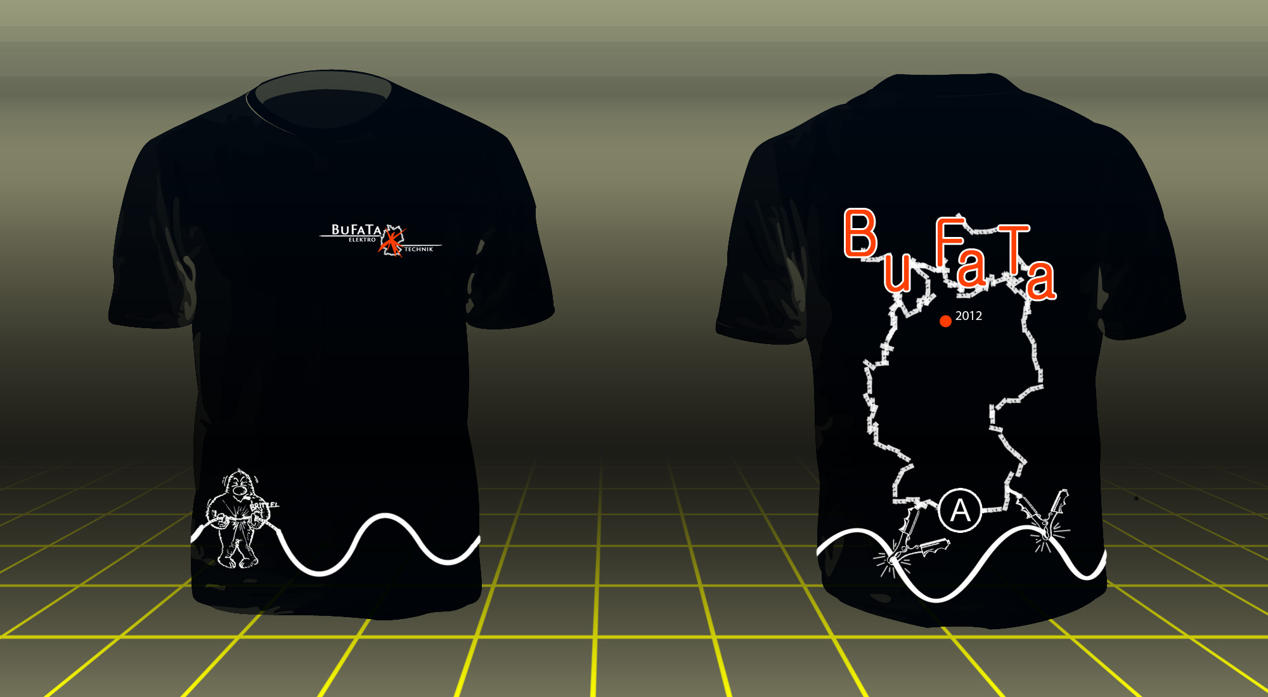

Schriftart
Die originale Schriftart des Logos ist leide rnicht mehr bekannt… Eine Suche mit Fontis ergibt diverse ähnliche Alternativen, von denen „Fontin Sans Bold“ ziemlich gut aussieht. (Bild zur Fontsuche)

Karlsruhe SS2013
Auf der BuFaTa SS2013 in Karlsruhe wurde ein T-Shirt entworfen. Leider konnte der obige Entwurf nicht realisiert werden, da nur die Flocktechnik verwendet werden konnte. Diese hat nur eine relativ große Auflösung. Details dazu gibt es im Protokoll. Die Daten gib es hier.

Darmstadt WS2014
Update vom August 2014 für die BuFaTa in Darmstadt: tshirt1.12_darmstadt_75.zip

